Gustav LANDAUER par René Furth
dimanche 28 août 2005, par P.S.

http://www.plusloin.org/plusloin/article.php3?id_article=35
L’idée des conseils s’est développée dans l’œuvre et l’action de Gustav LANDAUER selon une voie très particulière, à partir d’un socialisme agraire et coopératif, à travers diverses tentatives pour créer des communautés où pourraient prendre racine des relations authentiques entre les hommes. Très hostile au marxisme mécaniste qui prédomine alors en Allemagne, LANDAUER affirme que le socialisme ne peut être une conséquence inéluctable de l’évolution économique. "Le socialisme ne se développe pas à partir du capitalisme, mais contre lui". Le capitalisme ne devient pas socialiste, dit LANDAUER, Il utilise des méthodes socialistes pour mieux survivre et prospérer.
La solution préconisée, c’est que les socialistes se séparent immédiatement de la société capitaliste pour former des communautés coopératives et des colonies socialistes, où les différentes associations de production entretiendraient entre elles un échange socialiste des produits. Mais, en même temps, LANDAUER reste convaincu de la nécessité d’une révolution politique qui libère effectivement la terre et débarrasse la vie sociale du carcan étatique. S’il met ses dernières énergies au service de la République des conseils de Bavière, c’est pour aider à préserver une révolution politique en lui donnant un contenu social et culturel. Et les conseils, dans cette période de transition, lui apparaissent comme les seuls agents possible de l’indispensable reconstruction.
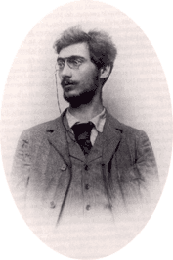Gustav LANDAUER est né le 7 avril 1870 à Karlsruhe, d’une famille juive de classe moyenne. Au cours de ses études à Berlin (philosophie, philologie allemande), il adhère au groupe des Jungen ("les Jeunes"), exclu du Parti social-démocrate en 1891. Le groupe crée son propre hebdomadaire, "Der Sozialist", et LANDAUER y collabore de 1891 jusqu’au moment où, huit ans plus tard, le journal, "traqué à mort", doit disparaître. En même temps, il se lie avec le milieu anarchiste berlinois.
En 1893, LANDAUER participe au Congrès socialiste international de Zurich d’où seront exclus, avec les anarchistes, les socialistes qui ne reconnaissent pas la nécessité de la "conquête du pouvoir politique". Accusé par BEBEL d’être un agent provocateur, LANDAUER est éjecté brutalement de la salle de réunion. On le retrouve cependant au congrès suivant de la IIème Internationale qui se tient en 1896 à Londres. Il présente un rapport où il critique durement le S.P,D. Les anarchistes et les socialistes anti-parlementaires sont exclus une nouvelle fois.
Le 1er novembre 1893, LANDAUER est condamné à deux mois de prison pour incitation à la désobéissance envers le pouvoir d’Etat, Le 22 décembre, il est gratifié de neuf mois supplémentaires pour "excitation". Nouvelle condamnation on 1899, à six mois de prison cette fois-ci. Une première période de sa vie s’achève là. Après des années d’activité politique intense qui l’ont conduit à de nombreuses tournées d’agitation à travers l’Allemagne, la prison provoque chez LANDAUER un retour sur lui-même. L’alternance des périodes d’action incessante et des périodes de retrait et de réflexion solitaire est d’ailleurs une constante dans sa vie.
Toujours an prison, il collabore avec son ami Fritz MAUTENER à un travail Ce recherche critique sur le langage. Il an tirera son premier ouvrage théorique, "Scepticisme et mystique", qui paraîtra en 1903. (Son premier roman a été publié en 1893). Il prépare simultanément une édition en allemand moderne des écrits du mystique rhénan, Maître ECKHART. Les composantes "romantiques" de la pensée de LANDAUER qui s’expriment clairement dans ces travaux se maintiendront à travers le reste de son oeuvre méfiance à l’égard de toute culture uniquement rationnelle, valorisation de l’émotionnel, perception de la vie comme pluralité spontanée de formes et de manifestations. La révolution, pour LANDAUER, sera toujours un surgissement de "l’esprit unifiant" qui porte la collectivité à la création de nouvelles formes de vie, Pendant les événements de Munich encore, il soutiendra que la révolution ne pourra s’affermir si elle ne parvient pas à donner à des hommes peu préparés à ces circonstances exceptionnelles l’expérience immédiate du bonheur, de la joie et de la création.
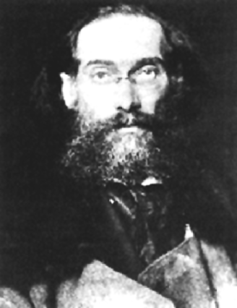LANDAUER fait d’ailleurs sienne la longue histoire des sectes mystiques et hérétiques, surtout là où ce mysticisme se recoupe avec l’exigence d’une révolution égalitaire. Martin BUBER le familiarisera avec la mystique juive. Parmi les socialistes allemands d’origine juive, il est le seul, avec Moïse HESSE, à se concevoir réellement comme juif. Juif athée -de même qu’il défend un mysticisme athée- LANDAUER considère que l’humanité à venir fera s’épanouir l’apport spécifique du judaïsme.
Une fois libéré, il se sépare des groupes avec lesquels il a agi jusqu’alors, et il s’efforce désormais de créer des points de rencontre pour les isolés qui ont rompu avec la société bourgeoise sans pour autant se reconnaître dans l’activisme et le sectarisme des groupes d ’ extrême-gauche.
En 1901, il édite avec Max METLAU un volume d’extraits de BAK0UNINE. "J’ai aimé et admiré BAKOUNINE, écrit-il, dès le premier jour où je l’ai rencontré, car il y a peu d’essais écrits de manière aussi vivante que les siens, peut-être est-ce pour cela qu’ils sont aussi fragmentaires que la vie elle-même".
L’année suivante, il se rend en Angleterre avec celle qui sera aa compagne tant qu’elle vivra, Hedwig LACHMANN, poète et traductrice. Pendant prés d’un an, ils s’installent dans la proximité de KROPOTKINE. Celui-ci. exercera une forte influence sur LANDAUER, par sa théorie de l’entraide, sa conception très positive du Moyen-Age et son analyse de la Révolution française. Un point commun primordial réunit les deux hommes : leur volonté de renforcer sans cesse les tendances constructives de l’anarchisme. De retour en Allemagne, LANDAUER traduit "L’Entraide" et "Champs, usines et ateliers". En 1905, à propos des vues de KROPOTKINE sur l’intégration de l’agriculture et de l’industrie, il écrit "Le village socialiste, avec les ateliers et les usines communales, avec les champs, les prairies et les jardins, vous, prolétaires des grandes cités, habituez-vous à cette pensée étrange et bizarre au premier abord, car c’est le seul commencement du vrai socialisme, le seul qui soit à notre gauche".
Il se sent très proche aussi de PROUDHON, "le plus grand de tous les socialistes", mais relève qu’il s’est formé hors de son influence directe "PROUDHON n’a rien à voir avec l’origine de mes conceptions et de mes tendances. Je l’ai connu alors que j’étais achevé, et je me suis évidemment réjoui de voir qu’un autre, si différent de moi, était parvenu à des résultats si semblables."
A la demande du philosophe personnaliste Martin BUBER -qui poursuivra après la mort de LANDAUER la publication de ses textes- il écrit une de ses oeuvres essentielle5, parue en 1907, "La Révolution".
L’hypothèse directrice de ce livre, c’est que, depuis la Réforme, nous sommes pris dans un enchaînement de révolutions qui ne finira que le jour ou un esprit commun réunira de nouveau les hommes séparés. Une nouvelle civilisation commencera alors. "Un degré de hauts civilisation est atteint là ou de multiples formations sociales, exclusives et indépendantes les unes des autres, sont remplies toutes ensembles d’on esprit unitaire, qui ne réside pas dans des formations, qui n’est pas issu d’elles, mais qui agit en elles comme une réalité autonome et une évidence". Notre siècle, plus qu’aucun autre, est un temps de transition vers une vraie civilisation. Chaque révolution fait triompher une partie de l’utopie qu’elle porte, mais une partie seulement. Contre le nouvel ordre qui s’installe, une nouvelle utopie se lève, qu’une nouvelle révolution réalisera en partie.
Toute révolution est essentiellement négative, en brisant les structures oppressives, elle libére des forces neuves. En cela elle est créatrice. Encore faut-il que les formes de vie nouvelle soient déjà en germe, prêtes à s’étendre et à proliférer. La révolution est accouchement plus que conception "Les révolutions politiques libéreront la terre, dans le sens littéral et dans tous les autres sens ; mais en même temps, la liberté ne triomphera que si les institutions ont été préparées, dans lesquelles pourra vivre la fédération des associations économiques qui est destinée à libérer l’esprit resté prisonnier derrière l’Etat."
En 1907 également, LANDAUER publie ses "’Trente thèses socialistes", qui préparent la création de l’Alliance socialiste, et annoncent le retour de LANDAUER à l’action politique. En juin 1908, il lance sur 10 000 tracts, les "12 articles de l’Alliance socialiste". "Ces colonies ne doivent pas être autre chose que des modèles de justice et de travail dans la joie elles ne sont pas un moyen pour atteindre le but. Le but ne peut être atteint que lorsque la terre vient aux mains des socialistes par d’autres moyens que l’achat". Le premier modèle de l’organisation qu’il préconise, dit LANDAUER, c’est celui des sections et des districts des villes françaises pendant la Révolution de 1789. Les structures pluralistes de la cité médiévale sont, incontestablement, un autre précédent qui sous-tend sa conception des conseils.
Des groupes de l’Alliance se forment on Allemagne et en Suisse, LANDAUER anime celui de Berlin, MUHSAM, celui de Munich. des projets de constitution de communautés se développent, mais le guerre empêchera l’expérience. LANDAUER circule de ville en ville pour propager son idée, et de ses conférences il tire un livre "Appel au socialisme" (1911). De 1909 à 1915, il publie une nouvelle série du "Sozialist", qui aborde tous les grands thèmes politiques, sociaux et littéraires du temps. En même temps, Il essaie d’agir contre la guerre qui se prépare. Par un tract, diffusé à 100 000 exemplaires ("Suppression de la guerre par l’autodétermination du peuple"), il appelle à un congrès ouvrier extra-ordinaire pour décider du mode d’intervention en cas de guerre. La tentative échoue, mais elle l’a conduit à préciser encore son attachement à la "démocratie des conseils" il se retrouve isolé lorsque la guerre éclate,
En 1917, il quitte Berlin pour l’Allemagne du Sud. C’est là que malade, épuisé, bouleversé encore par le mort récente de sa femme, il travaille à son essai sur Shakespeare quand, le 10 novembre 1918, une lettre de Kurt EISNER l’appelle à Munich. Mais il réalise vite à quel point EISNER, dont il admirait l’intégrité morale et le pacifisme actif, est prisonnier de la bourgeoisie et de la social-démocratie qui préparent le retour aux vieilles institutions parlementaires. Il met tout en oeuvre pour stimuler l’initiative et l’organisation fédéraliste des conseils, en s’opposant au "principe jacobin" qu’il voit incarné par LEVINE. Pendant la brève durée de la première République des conseils, il multiplie de réunion en réunion les propositions d’action constructive, sans que l’accord recueilli dans les assemblées fébriles déborde sur les entreprises et les quartiers. Après la prise du pouvoir par les communistes, il se mettra en vain à la disposition du nouveau comité d’action.
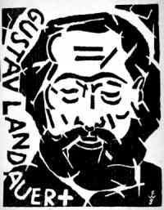Le 2 mai 1919, il est arrêté, frappé sauvagement puis achevé d’un coup de fusil par les Corps francs. En 1933, les nazis déterrent ses restes et les envoient à la communauté juive de Munich.
Certaines oeuvres de LANDAUER ont été rééditées en Allemagne, son "Shakespeare" (1962), "Appel au socialisme" (1987, avec une importante introduction de H. J. HEYEDORN) et un recueil d’études plus brève (1968). Les notes qui précédent peuvent donner une première idée des thèmes qui trouvant aujourd’hui un écho nettement perceptible à un "socialisme utopique" qui en appelle à la volonté d’une vie pleine et créatrice, qui fait sa part à la passion, à la force contraignante du mythe. C’est du "socialisme utopique" encore que relève un autre thème très actuel, le projet d’une "contre-société" jetant ses bases dans l’immédiat à travers des expériences communautaires.
Ce qui est déterminant enfin dans ses analyses critiques, et qui se vérifie de plus en plus, c’est que l’Etat n’est pas seulement une machinerie politique, mais une réalité psychologique et morale ; un mode de relation entre les hommes, caractérisé par la démission, la peur de la liberté, le manque de confiance en soi, et, complémentairement, par la volonté de puissance, l’arrivisme et le mépris. D’où la formulation essentielle de son "socialisme utopique" : lutter contre l’Etat, c’est d’abord mener une autre vie, construire une autre culture et inventer d’autres relations.
René FURTH
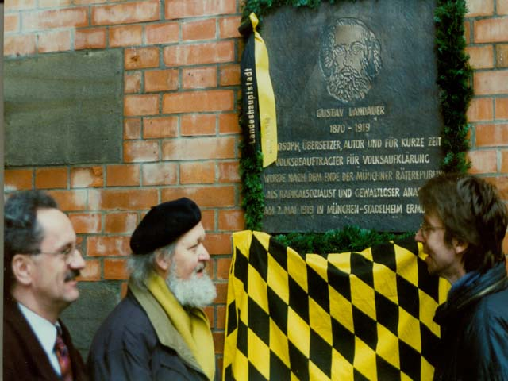
Les Conseils ouvriers en Bavière par René Furth
mardi 30 août 2005, par P.S.
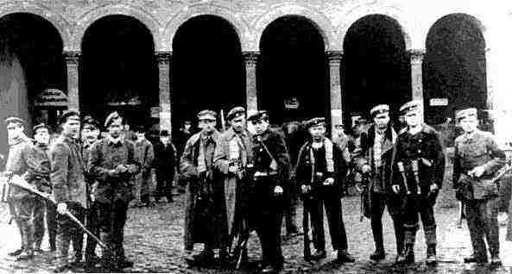
La "République des conseils de Bavière" n’a dure que trois semaines, et sa zone d’influence effective n’a pas dépassé la région comprise entre Munich, Augsbourg et Rosenheim. Mais l’existence des Conseils munichois s’étend sur une durée de six mois, de novembre 1918 au 1er mai 1919. Aucun ouvrage d’ensemble n’a été consacré a leur histoire, qui fait partie encore du "refoulé" allemand. Les historiens de la "Révolution Allemande" n’évoquent que très accessoirement la tentative bavaroise, ou les Spartakistes ne jouent qu’au tout dernier moment un rôle prédominant.
Deux facteurs particuliers caractérisent la situation en Bavière : une population rurale plus importante que dans le reste de l’Empire (51 % contre une moyenne générale de 34 %, selon les statistiques de 1907) un séparatisme commun s toute la population, le militarisme prussien étant considéré à la fois comme le principal responsable de la guerre et comme l’incarnation parfaite d’un centralisme autoritaire et envahissant. Le séparatisme bavarois s’est cependant révélé comme une arme à double tranchant la bourgeoisie ne tardera pas à l’utiliser contre les "étrangers" (juifs de surcroît) qui sont venus semer la pagaille en Bavière.

1) LE DOUBLE POUVOlR
Dans la nuit du 7 au 8 novembre 1918, après une manifestation de masse organisés dans l’après-midi par le parti social-démocrate indépendant, la République est proclamée. Un Conseil provisoire des ouvriers, des soldats et des paysans est constitué. Le roi, Louis III de Bavière, apprenant qu’aucun régiment ne tirera sur les rebelles, a quitté Munich.
Le président du Conseil provisoire, Kurt EISNER, est un journaliste et écrivain originaire de Berlin, animateur du Parti social-démocrate indépendant (U. S. P. D.) de Bavière. En février 1918, il a été condamné à la prison comme principal instigateur de la grève de la métallurgie (fin janvier). L’espoir d’EISNER, c’est qu’une Bavière démocratique subira moins durement les exigences de l’Entente victorieuse.
EISNER forme un nouveau gouvernement comprenant quatre social-démocrates "majoritaires" (S.P.D.), deux indépendants, un non-affilié. Il annonce en même temps la convocation d’une Assemblés constituante. Fonctionnaires et employés, à la demande du nouveau gouvernement ; se mettent à sa disposition. D’emblée, EISNER proclame le respect de la propriété privée et refuse toute socialisation. Il se montre préoccupé surtout du rôle respectif de l’Assemblée qu’il veut susciter et des Conseils, dans lesquels il voit essentiellement un organe de contrôle et une école de démocratie active. La ligne de partage se fera bientôt entre partisans du parlementarisme et partisans des conseils, le refus de l’Assemblée devenant un des principaux mots d’ordre des éléments les plus radicaux. En fait, il n’y aura jamais coexistence réelle des deux pouvoirs. L’alternative, Conseils ou Parlement, se pose d’ailleurs dans tout l’Empire. Le premier congrès des Conseils d’ouvriers et de soldats (du 16 au 21 décembre i918 à Berlin), à forte majorité S. P. D. se prononce pour une Assemblée nationale. En Bavière, EISNER cherche à mettre sur pied une formule de synthèse, "Conseils et Parlement". Il juge qu’il n’a pas derrière lui des forces populaires suffisantes pour imposer les Conseils, et il sait en même temps qu’un régime strictement parlementaire l’éliminerait du pouvoir. Les élections sont fixées au 12 janvier 1919 (l’Assemblée nationale de Weimar doit être élue le 19) ; Le parti d’EISNER ne recueille que 3 mandats sur 156 (S.P.D. et Ligue paysanne 68 ; Parti démocrate 27 ; Parti populaire bavarois, le plus réactionnaire 38). Les communistes (un groupe Spartakiste s’est formé le 6 décembre) se prononcent pour le boycottage des élections, de même que le Conseil ouvrier révolutionnaire, dont un des animateurs est l’anarchiste Erich MUHSAM. Le 10 janvier, EISNER fait d’ailleurs arrêter douze membres du Parti communiste et du Conseil révolutionnaire, dont Max LEVIEN et MUHSAM. Une manifestation spontanée les fait libérer.
Dès que les résultats des élections sont connus, le S.P.D. et les partis de droite demandent à EISNER de se retirer.
Le 16 février, une nouvelle manifestation de masse, préparée. sur l’initiative du Conseil ouvrier révolutionnaire, exige tout le pou-voir pour les conseils. Le 21, EISNER se rend à la première réunion du Landtag (le Parlement de Bavière) pour présenter se démission de président du ministère. Il est assassiné à coups de revolver dans la rue par un jeune aristocrate. Le lendemain, l’état de siège est décrété à Munich les journaux sont occupés et suspendus pendant dix jours, La situation devient de plus en plus confuse au niveau des institutions qui sont censées exercer le pouvoir. Le landtag se disperse. Un Conseil révolutionnaire central se constitue : il est composé de représentants des conseils et du Conseil ouvrier révolutionnaire, d’un représentant des syndicats et d’un représentant du S.P.D. Le congrès des Conseils bavarois continue de fonctionner parallèlement à ce Conseil central ; il élit le 5 mars un nouveau gouvernement qui n’aura pas l’occasion de se manifester. De plus, à la suite d’un accord intervenu entre social-démocrates majoritaires et indépendants, le Congrès décide de remettre ses pouvoirs au Landtag, qui doit se réunir à nouveau la 17 mars. Cette réunion peut avoir lieu, et le Landtag met en place un ministère présidé par le social-démocrate HOFFMANN, dont la tâche essentielle sera par la suite la liquidation et la répression de la République des conseils.
En fait, pendant 45 jours, aucun pouvoir n’arrive à se faire reconnaître ni à se donner les moyens d’agir. C’est le Conseil central qui s’oppose le plus résolument au gouvernement HOFFMMAN, dénoncé dès sa formation comme un instrument de la réaction. Les communistes, représentés au Conseil central, restent dans l’expectative et s’opposent à ceux qui réclament la proclamation d’une République des conseils (Max LEVIEN, pourtant, s’était prononcé en ce sens après l’assassinat d’EISNER). Les liens des communistes munichois avec les instances centrales à Berlin semblent avoir été lâches. Leurs principaux représentants sont Max LEVIEN et Eugen LEVINE, deux émigrés russes, anciens socialistes révolutionnaires qui ont quitté leur pays après la révolution da 1905. LEVINE, un des fondateurs du K. P, D., est venu de Berlin à Munich début mars pour réorganiser la rédaction du "Drapeau Rouge" et le parti. C’est sous son influence que les communistes munichois renonceront à réclamer comme premier objectif l’instauration d’une République des conseils,
L’armée reste la force la plus stable. Le 1er mars, une "résolution des délégués des casernes munichoises" a assuré le commandant militaire de la ville de la confiance des différents corps de troupe. Le S.P.D. fait bloc avec l’autorité militaire (qui proclame son attachement au "vrai socialisme") en attendant qu’une solution parlementaire redevienne possible. La seule opposition organisée contre les conseils est menée par la "société Thule", groupement d’extrême droite où militent de futurs chefs de file nazis.

2) "LES REPUBLIOUES DES CONSEILS"
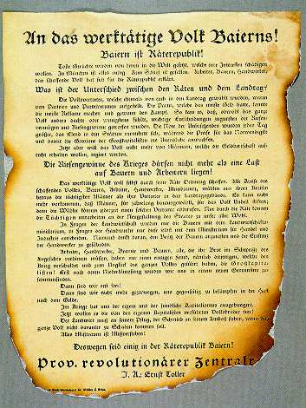
La stagnation devient de plus en plus manifeste. Depuis les élections, plus aucun passage "légal" au socialisme n’est envisageable ; la République déçoit le prolétariat munichois, qui commence à exiger qu’à la révolution politique suive la révolution sociale. L’idée d’une République des conseils se répand. Dans les premiers jours d’avril, les conseils empêchent le Landtag de se réunir. Le 5, les différentes assemblées prennent des résolutions en faveur de la République des conseils.
Elle est proclamée dans la nuit du 6 au 7 par le Conseil central, avec l’accord du S. P. D., des indépendants, des syndicats et de la Ligue paysanne. Les atermoiements du S. P. D. ont sérieusement entamé sa base ouvrière il ne prend pas le risque de se prononcer contre la République des conseils, mais ne fera rien pour la soutenir. La décision, proposée au Conseil central par l’anarchiste Gustav LANDAUER, est donc adoptée à l’unanimité. Une proclamation au peuple de Bavière, signée par le Conseil central révolutionnaire et le Conseil révolutionnaire des soldats annonce que la dictature du prolétariat est entrée dans les faits, et, comme décisions immédiates, la dissolution du Landtag et de la bureaucratie, la socialisation de la presse, la formation d’une armée rouge. "La République des conseils de Bavière suit l’exemple des peuples russes et hongrois".
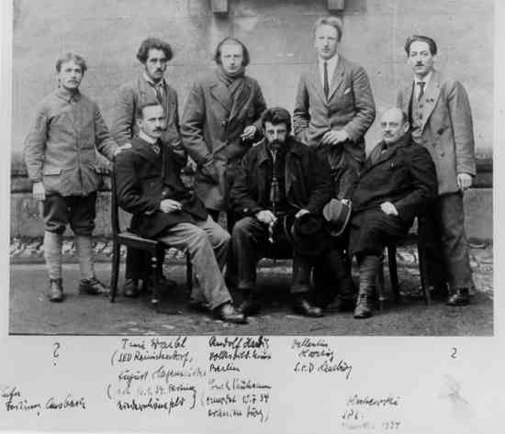
Mitglieder der ersten bayerischen Räteregierung in der Festungsanstalt Stehend (v.l.n.r.) : ?, Toni Waibl, Rudolf Hartig, Valentin Hartig, ? sitzend (v.l.n.r.) : August Hagemeister, Erich Mühsam, Olschewski Photographie um 1920
Les communistes, invités à cette réunion, n’y participent pas. LEVIWE fait une apparition au milieu Des débats, pour déclarer que le K. P. D. refuse de s’associer à toute initiative à laquelle participerait le S. P. D., compromis par sa politique de guerre, que le prolétariat n’est pas mûr pour une République des conseils qui de toute façon ne pourrait pas tenir sans l’appui de l’Allemagne du nord.
D’autres villes de Bavière proclament la République des conseils. A Munich, de pleine pouvoirs sont conférés à des "délégués du peuple". Parmi d’autres, LANIDAUER est chargé de l’éducation, Sivio CESELL (théoricien de "l’économie libre" et de la "monnaie libre") des finances. Un certain Dr. LIPP, chargé des affaires étrangères, devra vite être suspendu pour troubles mentaux. Mais ces "délégués" ne disposent d’aucun moyen d’action, sinon de leur éloquence dans les réunions qui se succèdent. Pour l’opinion publique, trois hommes représentent la République des conseils ; LANDAUER, orateur entraînant, qui a une certaine influence auprès du prolétariat politisé, MUHSAM, connu comme poète et comme agitateur, le poète Ernst TOLLER, (affilié à l’U.S.P.D.), nommé président du Conseil central. Pour la bourgeoisie et pour une partie de la population bavaroise, ils incarnent la "bohême littéraire juive".
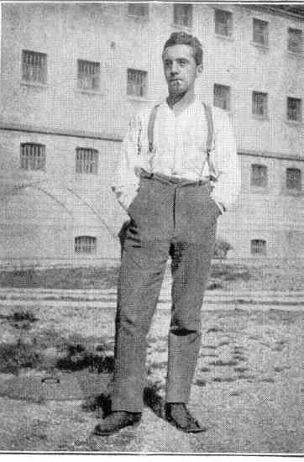
Ernst Toller
Ce sont des hommes qui comptent moins sur leurs "pleins pouvoirs" que sur l’initiative créatrice et l’action autonome des masses. La suppression de l’ancien pouvoir doit laisser le champ libre à la reconstruction sociale. Mais l’annonce de la libération ne suffit pas à déclencher le processus qu’ils attendent. De toute façon, leur temps est mesuré.
Dès le 13 avril, sur l’incitation du gouvernement H0FFMAN, réfugié à Bamberg, les "troupes de sécurité républicaines" tentent un putsch contre les conseils. Certains membres du Conseil central, dont MUHSAM, sont arrêtés. L’armée rouge résiste, soutenue par les ouvriers acquis aux conseils. Le putsch est vaincu, mais il y a déjà deja victimes : 20 morts, plus de 100 blessés.
Les communistes, qui ont jusque là concrétisé leur opposition à la "pseudo-République des conseils" (Scheinräterepublick) en regroupant dans un nouveau Conseil central des "hommes de confiance" révolutionnaires élus dans les entreprises et les casernes, affirment à présent que la classe ouvrière a montre sa maturité en s’opposant au putsch et déclarent à leur tour la République des conseils. Ils ne se font sans doute guère d’illusions. Au moins, veulent-ils saisir une chance de galvaniser les forces révolutionnaires dans le reste de l’Allemagne, et laisser un exemple qui puisse stimuler les luttes dans l’avenir, C’est une illustration de ce que les Prudhommeaux appellent la "tragédie spartakiste".
Le pouvoir, désormais, est représenté par le Conseil des "hommes de confiance" auquel participent des Indépendants et des social-démocrates ralliés au programme communiste. Il forme un comité d’action avec un exécutif de quatre hommes : LEVIEN, LEVINE, TOLLER et un troisième russe, AXELROD. Une série de décisions est prise pour radicaliser la situation, grève générale (elle durera jusqu’au 22), confiscation du ravitaillement et des armes, socialisation du logement, arrestation d’otages. La situation devient de plus en plus difficile. Les vivres et le charbon manquent, les paysans s’opposent aux commandos de réquisition. Le manque d’informations aussi commence à ce faire sentir (les journaux ne paraissent plus). Les rumeurs les plus insensées circulent en Allemagne sur la terreur à Munich. L’antisémitisme, cette fois-ci, s’en prend aux "juifs russes". Des corps-francs se rassemblent dans le Nord et en Haute-Bavière à partir du 20 avril, les troupes gouvernementales se mettent un marche vers Munich.
Au sein du comité d’action, les tensions se font de plus en plus vives. Le 27, l’assemblée des conseils d’entreprise rejette la politique des communistes, et élit un nouveau comité d’action, où se retrouve TULLER (qui avait été promu commandant de l’armée rouge pour le secteur nord de Munich). Les communistes se retirent du Conseil, et demandent aux travailleurs de ne pas suivre le nouveau comité d’action. EGELHOFER, un marin de Kiel, est à la tête de l’armée rouge. Le 30 avril, il fait fusiller 10 otages, dont 6 en fait sont des membres de la Société Thulé qui ont pratiqué la réquisition pour leur propre compte... avec des tampons de l’armée rouge.
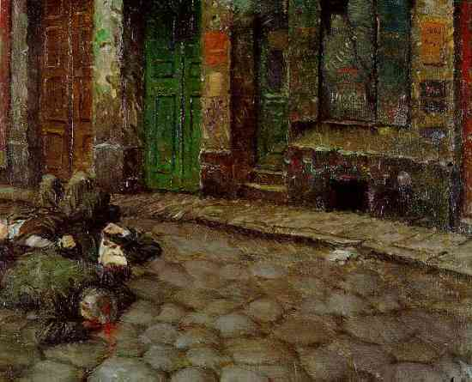
Le 1er mai, les troupes gouvernementales et les corps-francs entrent dans la ville. Les combats durent plusieurs jours. Il y aura 600 morts. La répression dépasse en sauvagerie celle qui a sévi ailleurs dans la même période. LANDAUER est frappé à mort, EGELHOFER fusillé sans jugement, LEVINE est condamné à mort et fusillé. TOLLER (sauvé par un mouvement de protestation international) s’en tire avec cinq ans de forteresse. LEWIEN parvient à s’enfuir, mais disparaît en 1937 dans les purges staliniennes. Plus de 4000 peines sont prononcées. En septembre 1919 encore tombent des condamnations à mort.
Iconographie
mardi 4 octobre 2005, par P.S.
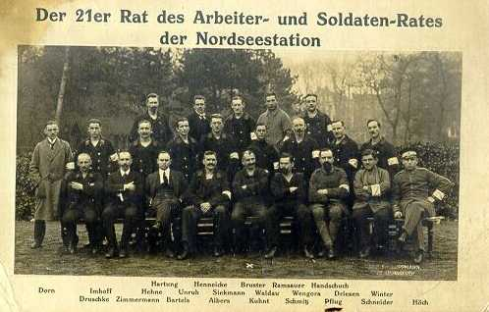

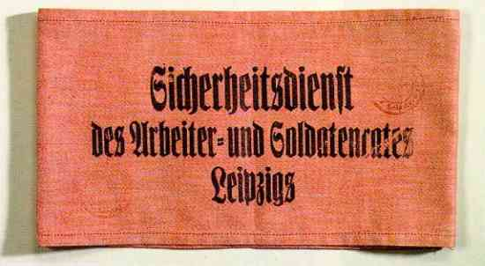

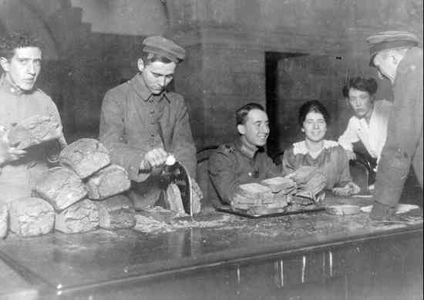
Distribution de pain par le Conseil des ouvriers et soldats de Berlin

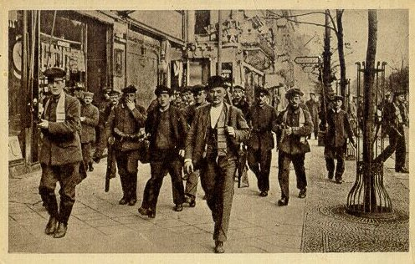
Manifestation de marins armés sur l’avenue Unter den Linden à Berlin

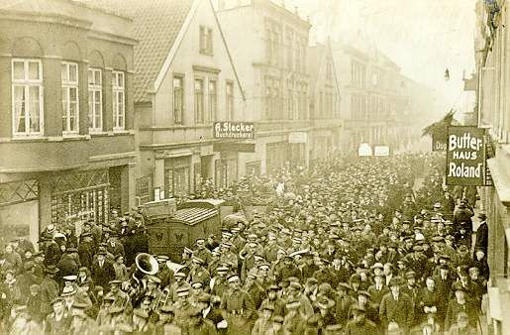
Des marins révoltés dans une manifestation à Wilhelmshaven

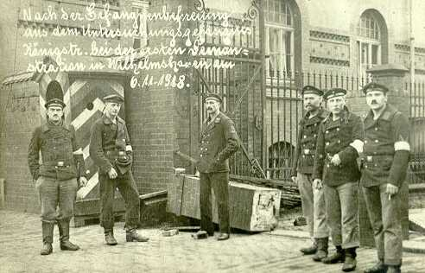
A la fin d’une manifestation, marins libérés devant la prison de Wilhelmshaven

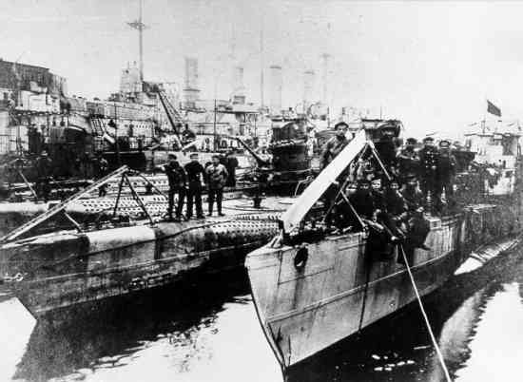
Le drapeau rouge est hissé dans le port de Kiel

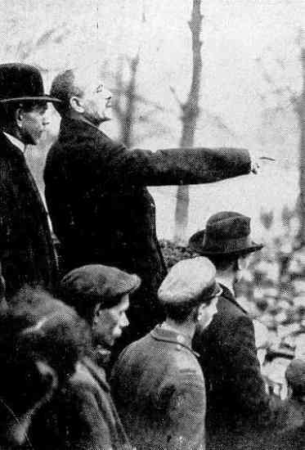
Dernière allocution de Karl Liebknecht sur la Siegesallee

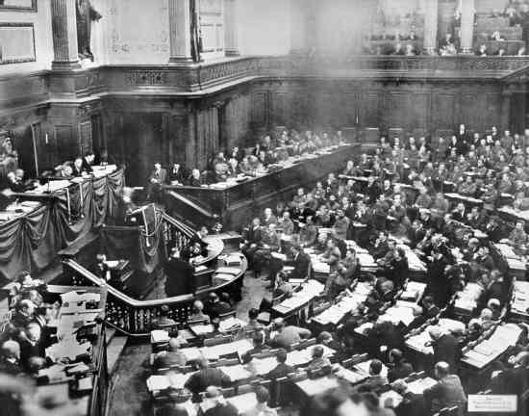
Vue de la salle de réunion d’un conseil de soldat

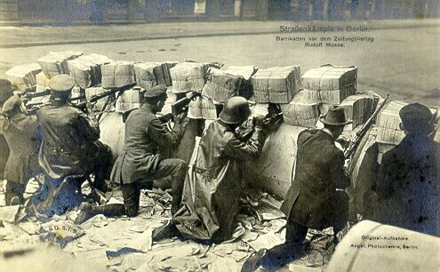
Combat de rue à Berlin

